Школьная искра
Печатное издание МБОУ «Поселковская средняя школа №1»
ВЫПУСК № 1(август 2020)
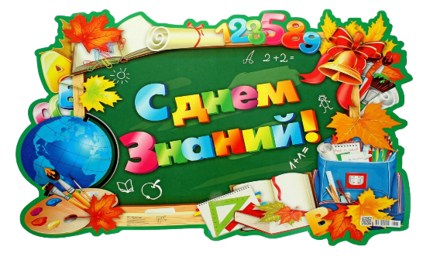
Прозвенит звонок веселый,
И откроется тетрадь.
Вот и школа, вот и школа
Нас зовет к себе опять.
Где-то спит любимый мячик,
Каждый снова ученик.
Улыбается задачник,
И пятерок ждет дневник.
Не идем мы на рыбалку.
Заливается звонок.
До свидания, скакалка,
Лес, полянка, ручеек.
За спиною ранец новый,
Впереди уроков пять.
Здравствуй, школа, здравствуй, школа!
Больше некогда играть!
Поздравление

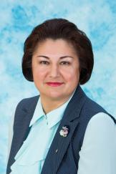

Дорогие ученики!
Уважаемые учителя и родители!

Примите самые искренние поздравления с Днем знаний и началом нового учебного года!
Этот праздник не случайно называется Днем знаний. Школьные годы — не только прекрасная, но и очень важная пора в жизни каждого человека. Это время, когда вы получаете основные, фундаментальные знания. Сегодня образование превращается в один из самых главных ресурсов человека.
Завершилось теплое лето, отзвенели беззаботные каникулы, дан старт новому учебному году. Для одних ребят он станет первым шагом в мир увлекательных открытий, для других — финальной ступенью освоения школьной программы. И для всех без исключения — интересным этапом в жизни, временем, когда закладываются основы знаний, проверяются способности, раскрываются таланты.
От всей души желаю педагогам крепкого здоровья, плодотворной работы, счастья и благополучия, родителям — мудрости, душевного равновесия и терпения, а ученикам — любознательности и усердия, творческих удач, новых открытий, успехов и побед.
С Днем знаний!
Молодая гвардия
Молодая Гвардия Единой России — это новое, с чем встретились ребята нашей школы, активисты «ПСШ №1».
До этого я даже не слышала о Молодой Гвардии Единой России, не представляла, что такое быть в ней. В августе этого года я получила предложение вступить в Молодую Гвардию Мордовии. Я связалась с И.о. руководителя Регионального штаба МРО ВОО «Молодая Гвардия Единой России», которого мне указали, им оказался Илья Заугольнов. Созвонившись с ним, узнала много нового и то, что меня хотят назначить руководителем МГЕР Атяшевского района. После разъяснения, я поняла, в чём будет заключаться моя работа, и согласилась. Особенно меня привлекло то, что я могу быть волонтёром, о чём я давно мечтала. Далее собрала команду активистов, моих дорогих людей, в которых не сомневаюсь. Моими помощниками стали: Анастасия Модина, Алина Милаева, Екатерина Адаксина, Дарья Косолапова, Алина Гулина, Лилия Фомина, Егор Лисин, Георгий Турханов, Алина Меркулова, Валерия Малейкина, Елизавета Шулгина, Сергей Уланов, Виктория Дерюшкина, Дарья Борискина, Дмитрий Чараев.
Мы уже провели два мероприятия, за что получили атрибутику и благодарственное письмо.
Первое мероприятие прошло 5 августа, оно было посвящено всемирному дню светофора. К сожалению, вживую встретиться не получилось, но мы смогли организовать все в Zoom. Наша команда рассказала об интересных фактах и об истории создания и развития светофора. Нашими зрителями были ученики МБОУ «Поселковской средней школы №1». Людей было немного, но общение с публикой удалось!
А 15 августа отмечался день бездомных животных. Мы провели акцию в их поддержку. Наши активисты разработали буклеты, содержащие призыв к защите животных и заботе о них. С соблюдением мер безопасности мы вышли на улицу и стали раздавать их людям. Мы надеемся, что люди будут ответственно относиться к братьям нашим меньшим. И верим, что каждое бездомное животное найдет себе дом.
Следующее мероприятие будет посвящено Диктанту Победы, который состоится 3 сентября в нашей школе, мы будет и участниками, и волонтёрами!
Подписывайтесь на наши группы в вк — https://vk.com/mgeratyashevo
и Instagram — @molodaya_gvardiya_atyashevo”.
Турханова Валерия
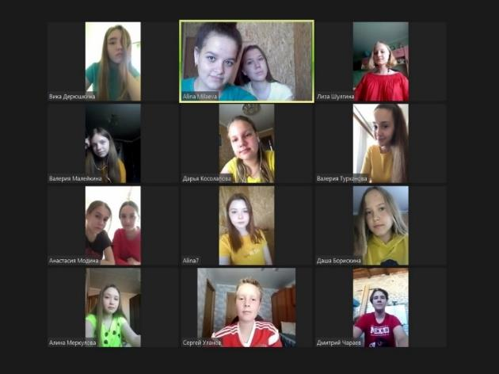
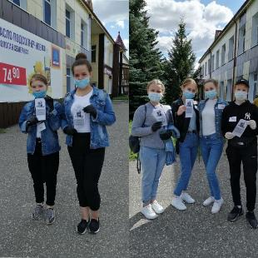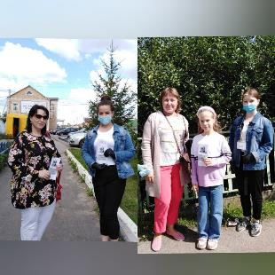
Эхо Бесланской печали
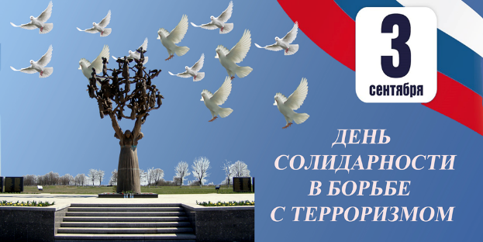
1 сентября 2004 года группа террористов захватила школу №1 в городе Беслан Северной Осетии.
Заложников удерживали в течение 3 дней в заминированном школьном спортзале. В первый день расстреляли всех мужчин, в заложниках оставались женщины и дети, в том числе грудные. Еду, питье, лекарства все эти дни людям не давали.
В результате теракта было ранено 810 человек, погибли 334 человека, из которых 186 – дети.
Бесланская трагедия явилась свидетельством того, как терроризм вероломно лишает нас будущего, подрывая в нас важнейшее свойство – веру в Человека и доверие к нему.
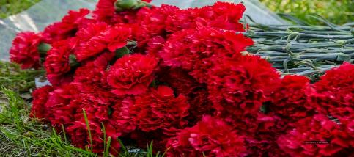
Победа в Московском международном форуме «Одаренные дети»
Яна Абросова в мае этого года вновь стала участницей этого Форума.
В связи со сложившейся обстановкой, конкурс проходил в дистанционном режиме. Все выступления, презентации, защиту плаката, монологи, скетч, эссе, резюме нужно было записать на видео и отправить для оценивания в Москву. Яна справилась со всеми конкурсными заданиями и заняла 1 место.
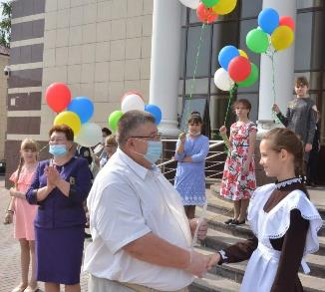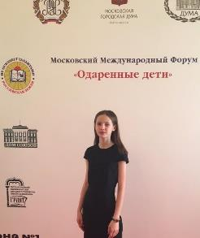
Скетч, посвященный Году памяти и славы
9 Мая 2020 года исполняется 75 лет с того Великого дня, когда наш народ победил фашистских захватчиков. Мы, жители двадцать первого века, с чувством глубокого уважения будем отмечать этот священный для всего российского народа праздник.
Великая Отечественная война… Мы, современное поколение, знаем о ней лишь по документальным и художественным фильмам, из книг и рассказов. 22 июня 1941 года фашистская Германия без объявления войны напала на нашу страну. Четыре года длилась Великая Отечественная война. Победа русским людям далась великой ценой. Все от мала до велика встали на защиту родной земли. Люди понимали, что нельзя отдать свою родину фашистам.
Я, ученица кадетского класса, правнучка ветеранов этой бесчеловечной войны, отдаю дань уважения всем защитникам родины. Я горжусь своими прадедами, героически защищавшими русскую землю, родных и близких.
Низкий поклон офицерам и солдатам, труженикам тыла, старикам, женщинам, детям военного времени и огромное спасибо за то, что они выстояли в этой тяжелой войне, защитили настоящее и будущее родной земли. Благодаря их мужеству мы живем в свободной от фашизма стране. Низкий поклон тем, кто, потеряв свои семьи и пройдя через нечеловеческие испытания, шёл освобождать захваченные немцами территории.
Подвиг людей, победивших немецких захватчиков, бессмертен, именно поэтому будет жить в веках. Мы помним, мы гордимся!
Абросова Яна

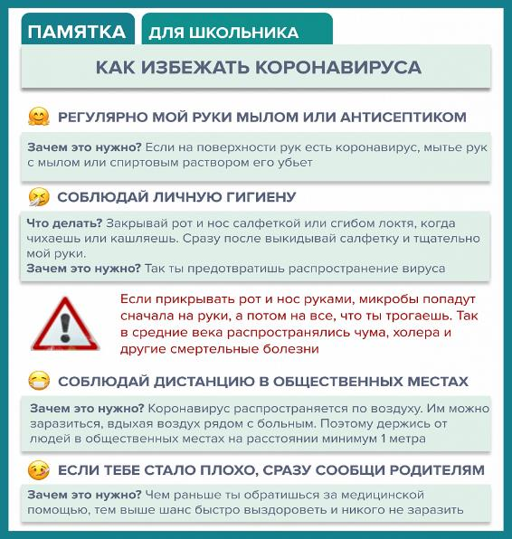
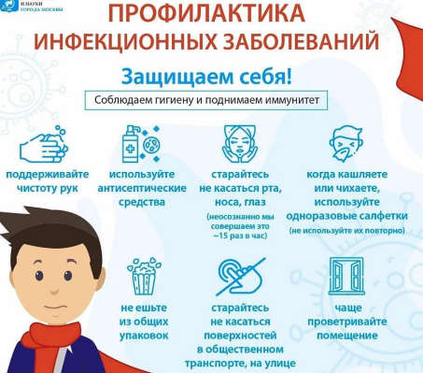

Это нужно живым
2020 год, Президентом Российской Федерации В.В. Путиным, объявлен «Годом Памяти и Славы»
День памяти жертв фашизма отмечается в нашей стране ежегодно, начиная с 1962 года. Эта скорбная дата приходится на каждое второе воскресенье сентября. Сентябрь – это месяц начала и окончания самой страшной, бесчеловечной и жестокой во всей мировой истории войны. Эта скорбная дата является напоминанием о тех страшных днях, когда миллионы людей гибли под снарядами, в концлагерях, в городах от катастрофического голода и болезней.
Окончание Второй мировой войны – это великое событие для всего мира. Именно в этот день был побежден нацизм и фашизм, прекращено преступление против всего человечества. Ключевую роль в этой Победе сыграл Советский Союз и его храбрые воины: они сражались не только за свою Родину. Советские солдаты гнали врага до самого Берлина, изгоняя его с территорий других государств, захваченных нацистской Германией и ее союзниками. Страшное зло могло распространиться по всему миру, если бы советский народ не одержал Победу в главном противостоянии Второй мировой – Великой Отечественной войне. Точка во Второй мировой войне была поставлена Красной Армией на Дальнем Востоке. Блестяще проведенная Маньчжурская операция стала завершающей битвой Второй мировой, после которой последний союзник нацистской Германии – милитаристская Япония была вынуждена капитулировать. 2 сентября Япония подписала Акт о безоговорочной капитуляции, а 3 сентября Советский союз праздновал Великую победу. В 2020 г. этот день объявлен днем воинской славы России - Днем окончания Второй мировой войны. Мы должны помнить и чтить подвиг наших предков и их вклад в мирную жизнь современных государств.

